vSwitch系统设计及使用文档

时间 | 版本 | 说明
2018 / 04 / 04 | V0.1 | 初始版本（Shawn.Z）
2018 / 04 / 18 | V0.2 | 增加修改（Shawn.Z）
2018 / 05 / 20 | V0.3 | 增加配置文件说明（Shawn.Z）
2018 / 05 / 31 | V0.4 | 增加功能：（Shawn.Z）  1）支持动态调整offset、转发规则  2）支持程序进行后台启动
2018 / 06 / 06 | V0.4 | 增加http rest api（Shawn.Z）

1 系统需求说明
- 原始需求功能点
1）支持按照规则进行端口转发，即如：从端口1进入的报文可以按照规则转发至端口3；
2）支持转发的延迟0 - 10秒可配置；
3）支持vlan、ip、五元组的过滤；
4）支持对ip、tcp、udp、icmp等报文的包计数统计；
5）对报文的格式支持二层封装Vlan、MPLS；
6）支持对VLAN、MPLS报文的去二层封装功能；
7）支持L2、L3、L4层偏移量的过滤功能；
8）支持包长过滤、syn包过滤功能。

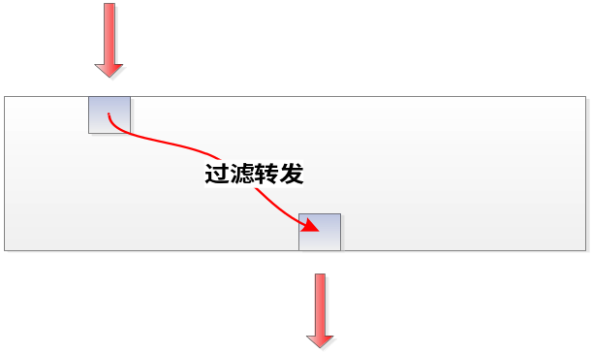

- 需求实现说明
以下各点是对上述原始需求点的说明。
1）由于该交换机基于配置进行端口转发，不需要实现mac学习表，即和传统的二层交换机的交换转发机制不一样，只按照配置进行端口转发；
2）对于转发的延迟，需要大内存的支持，因为报文均在系统内存中驻留，若配置的延时过大则会导致申请不到内存程序无法正常启动；
3）对于vlan、ip、五元组的过滤，使用方式应如下，从端口1进入的报文，在命中某个五元组规则后，将匹配的中的报文过滤转发至特定的端口3，但需要说明的是，从端口2进入的报文就不可以从端口3转发，否则可能导致端口3的流量过大（超过线速）；
4）针对各个收发包端口进行tcp、udp、icmp等收发包数目的统计；
5）按照需求针对报文进行解封，获取其中的五元组信息，继而进行转发；
6）去除以太报文中VLAN及MPLS头部后，重新计算报文CRC后发送报文；
7）L2层的话会在去除VLAN及MPLS头部的情况下计算偏移，L3即基于IP层偏移，L4则基于TCP或者UDP层偏移；
8）支持按照指定的包长进行过滤，并支持tcp syn包的过滤。

2 软件架构设计

2.1 vswitch系统框架
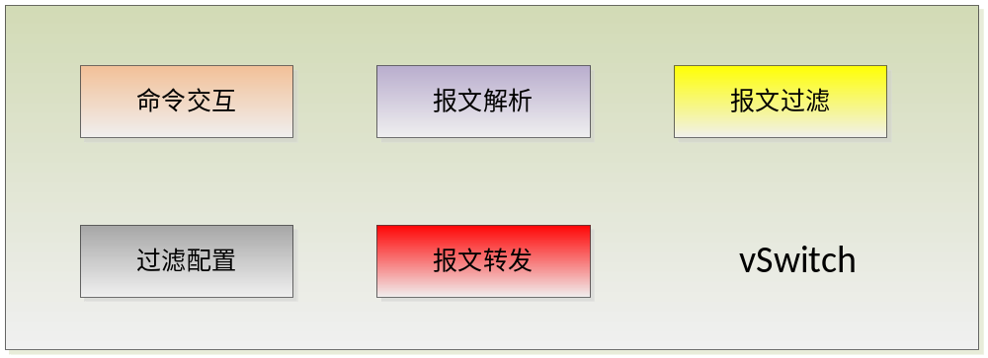

2.2 过滤规则流程
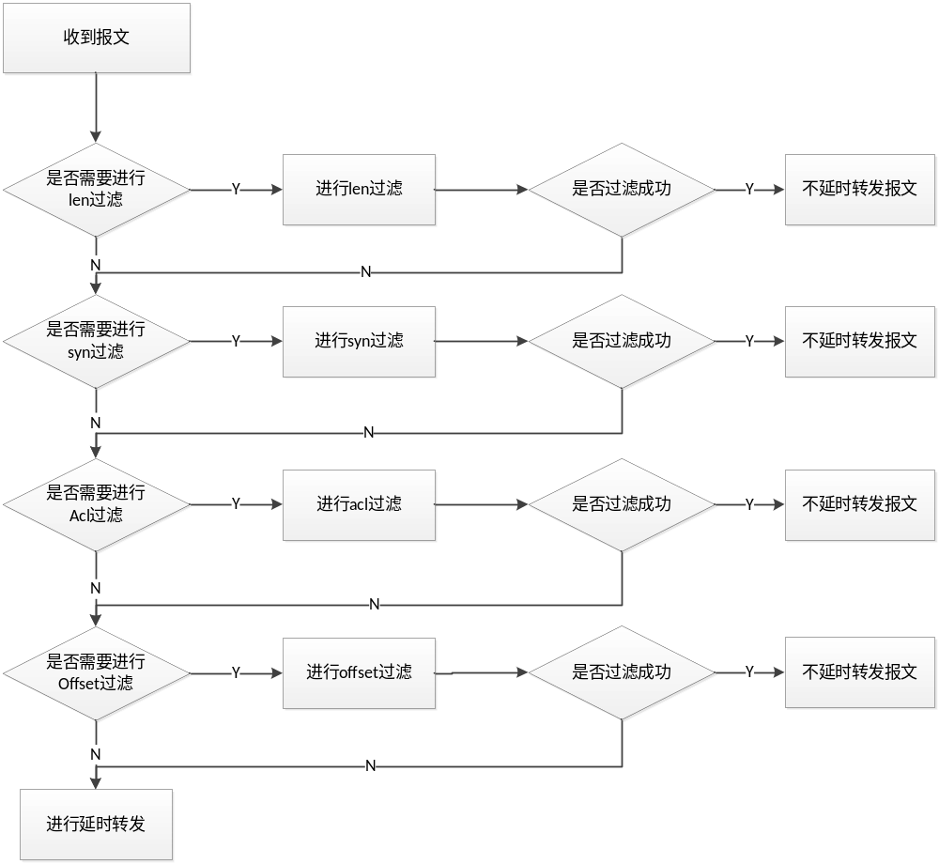

3 使用说明

3.1 安装操作系统及基础环境
1）Centos_7.4_1708版本（CentOS-7-x86_64-DVD-1708.iso）
下载地址：
http://mirrors.aliyun.com/centos/7.4.1708/isos/x86_64/CentOS-7-x86_64-DVD-1708.iso

2）安装版本为minimal，勾选对应图示的4个开发选项：Debugging Tools、Compatibility libararies、Development Tools、Securtiy Tools
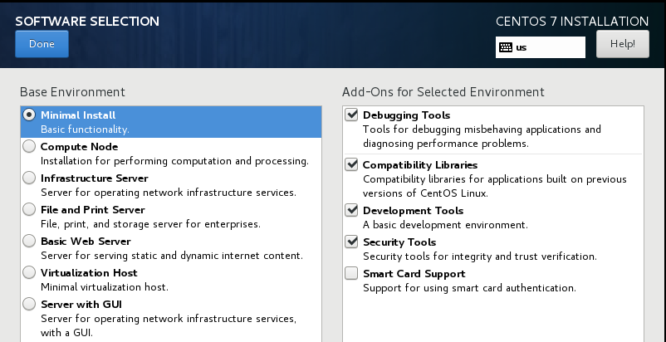

3.1 安装DPDK及编译源码
1）进入目录tools执行chmod +x install-devel.sh && ./install-devel.sh脚本
2）进入目录tools执行chmod +x install-dpdk.sh && ./install-dpdk.sh脚本
3）进入目录tools执行chmod +x install-vswitch.sh && ./install-vswitch.sh脚本
Note:
由于步骤1）中需要编译各种依赖包，执行时间可能会较长，根据不同机器性能估计可能需要15~20分钟左右。

3.2 服务器硬件设置
1）打开bios里面cpu超线程选项（目前一对转发端口需要4个物理core，算上超线程的话则需要8个core，按照不同PPS，可以线性扩展使用的CPU）；
2）关闭cpu自动节能模式

3.3 服务器系统参数设置
1）设置系统默认的大页内存，修改系统的默认grub配置文件，增加如下内核参数:
default_hugepagesz=1G hugepagesz=1G
具体可参见https://dpdk.org/doc/guides/linux_gsg/sys_reqs.html
2）cpu隔离、中断绑定等

3.4 绑定网卡及分配大页内存
- 分配大页内存
目前选配的服务器应该是双路CPU，四路CPU同理，执行如下命令分配大页内存：
echo 1 > /sys/devices/system/node/node0/hugepages/hugepages-1048576kB/nr_hugepages
echo 100 > /sys/devices/system/node/node1/hugepages/hugepages-1048576kB/nr_hugepages
如上所示，就是在第一路分配1个大页面内存（也就是1G），在第二路分配100个大页面内存（也就是100G），这些内存可按实际需求配置，同时要求尽量在每路CPU上留16G左右内存给系统其它应用程序使用；

执行如下命令挂载大页内存：
mkdir /mnt/huge
mount -t hugetlbfs nodev /mnt/huge

- 绑定网卡
使用usertools/dpdk-setup.sh工具将待需要使用的intel网卡绑定至dpdk驱动中。

3.5配置文件说明

3.5.1 vswitch.conf
# example:each line means a port peer configuration
# rx_port,tx_port,rx_core,tx_core_map,delay_s,loopback_mode
# 0,1,1,[2 3 4],3,1 --> this means port 0 forward to port 1,and use core 1 to rx, core 2,3,4 to tx, and each packets delay 3 seconds,and when receive packets ,it will be loopback to rx port 0
# Note:
# 1) The tx_core_map use the [5 6 7] format, and the cores number not greater than 6, each core split by a blank
# 2) The delay_s means the seconds to delay the packets

该配置文件用于配置成对转发端口，并配合转发使用的cpu核心，以及延时时间，回环模式。每行代表一对转发端口的设置。

配置形如 rx_port,tx_port,rx_core,tx_core_map,delay_s,loopback_m
rx_port | 收包端口的索引id，id说明见下
tx_port | 发包端口的索引id，id说明见下
rx_core | 收包处理业务较轻，使用单个cpu核心
tx_core_map | 因为发包处理业务较重，每对处理端口使用多个核心进行发包处理，形如[2 3 4 5]使用“[]”包含起来，中间使用“ ”空格进行分割，示例即使用2、3、4、5号核心同时进行处理
delay_s | 该对转发端口延时时间，以秒作为计量单位
loopback_m | 环回模式，0代表不开启环回模式，1代表开启

一个完整的配置示例：
0,1,1,[2 3 4 5],10,1
表示0号端口收到的报文会延时10秒转发至1号端口，使用1号cpu进行收包，使用2、3、4、5号cpu同时进行发包处理，同时0号端口收到的包会loopback，即收到包立马回环出去。

端口索引id说明：
使用tools/dpdk-setup.sh工具展示的绑定在dpdk驱动里面从上至下的索引即是程序中使用的port索引。
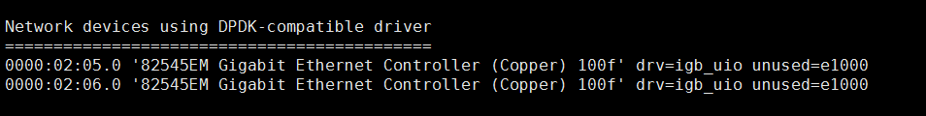

3.5.2 filter.conf
该配置文件用于配置各收包端口的五元组过滤规则。
配置形如rx_port,sip/mask,dip/mask,sport_low:sport_high,dport_low:dport_high,proto/mask
rx_port | 收包端口的索引id
sip/mask | 源ip及掩码，形如1.2.3.0/24, 2.3.0.0/16, 0.0.0.0/0等
dip/mask | 目的ip及掩码，形如1.2.3.0/24, 2.3.0.0/16, 0.0.0.0/0等
sport_low:sport_high | 源端口的范围，形如0:65535(代表不关注端口), 34567:45678(代表只  匹配34567~45678端口的报文)
dport_low:dport_high | 目的端口的范围，形如0:65535(代表不关注端口), 34567:45678(只  匹配34567~45678端口的报文)
proto/mask | 协议号及其掩码，形如0x06/0xff 表示tcp，0x17/0xff 表示udp，0x00/0xff 表示不关注协议

几个个完整的配置示例：
- 0,192.168.1.0/24,0.0.0.0/0,0:65535, 0:65535,0x6/0xff
表示过滤所有源ip是192.168.1.0/24的tcp报文
- 0,0.0.0.0/0,0.0.0.0/0,80:80, 80:80,0x6/0xff
表示过滤所有端口是80的tcp报文
- 0,0.0.0.0/0,0.0.0.0/0, ,0:65535, 0:65535 ,0x6/0xff
表示过滤所有tcp报文
- 0,0.0.0.0/0,0.0.0.0/0, ,0:65535, 0:65535 ,0x17/0xff
表示过滤所有udp报文

3.5.3 offset.conf
# example:each line means a rx port configuration
# rx_port,L2|L3|L4,offset,target_value,target_type,alias
# rx_port : number type, port id that is rx mode
# L2|L3|L4 : string type, just use L2 or L3 or L4
# offset : number type, the offset number wanted to match
# target_v : hex type or string type
# target_t : string type, option is "hex" and "string", which "hex" means the target_v can be "1234abcd"
# alias : string type, the alias of this offset rule

该配置文件用于配置各收包端口的偏移匹配过滤规则。
配置形如rx_port,L2|L3|L4,offset,target_value,target_type,alias
rx_port | 收包端口的索引id
L2|L3|L4 | 可选L2、L3、L4三个值，确定从报文的哪个部分开始匹配
offset | 偏移量，应该为0-1500之间
target_v | 待匹配的值，  可以为字符串类型如：POST、GET等，长度不超过32字长  可以为16进制类型如：0x50 0x4f 0x53 0x54 (中间需要以空格分割，长度不超过32字长)
target_t | 用于标注待匹配的类型是字符串还是16进制类型，可选值为string和hex
alias | 这条规则的别名，如HTTP_GET、HTTP_POST等，长度不超过32字节，最好不要用中文

几个个完整的配置示例：
- 0,L4,20,GET,string,HTTP_GET
表示过滤收包口0，从传输层(L4)开始偏移20，为字符串GET的报文，别名为HTTP_GET
- 0,L4,20,0x50 0x4f 0x53 0x54,hex,HTTP_POST
表示过滤收包口0，从传输层(L4)开始偏移20，为16进制0x50 0x4f 0x53 0x54的报文，别名为HTTP_POST，其中0x50 0x4f 0x53 0x54其实就是POST的16进制

3.5.4 fwd_rules.conf
# example:each line means a rx port forward configuration
# rx_port,len_filter_length,len_filter_mode,syn_filter_mode,acl_filter_mode,offset_filter_mode
# len_filter_length -- when packet less than this value, it will be filtered
# len_filter_mode -- 0,disable 1,forward to rx port 2,forward to tx port
# -- when disable,packets will not do the length filter
# syn_filter_mode -- 0,disable 1,forward to rx port 2,forward to tx port
# -- when disable,packets will not do the tcp syn filter
# acl_filter_mode -- 0,disable 1,forward to rx port 2,forward to tx port
# -- when disable,packets will not do the acl filter
# offset_filter_mode -- 0,disable 1,forward to rx port 2,forward to tx port
# -- when disable,packets will not do the offset filter
# Note:
# The default mode is 2, and the default len_filter_length is 68

该配置文件用于配置过滤的不延迟转发规则。
配置形如：
rx_port,len_filter_length,len_filter_mode,syn_filter_mode,acl_filter_mode,offset_filter_mode
rx_port | 收包端口的索引id
len_filter_length | 过滤报文的长度，可选值应该是60-1508
len_filter_mode | 过滤报文的模式 0-不进行过滤长度 1-过滤之后报文转发至收包口 2-过滤之后转发至发包口
syn_filter_mode | 过滤报文的模式 0-不进行过滤SYN 1-过滤之后报文转发至收包口 2-过滤之后转发至发包口
acl_filter_mode | 过滤报文的模式 0-不进行过滤五元组 1-过滤之后报文转发至收包口 2-过滤之后转发至发包口
offset_filter_mode | 过滤报文的模式 0-不进行过滤偏移量 1-过滤之后报文转发至收包口 2-过滤之后转发至发包口

几个个完整的配置示例：
- 0,68,1,2,2,2
从端口0收到的报文，过滤报文长度小于68的报文，并转发至收包口，syn、五元组和偏移量匹配的报文转发至发包口
- 0,100,2,0,2,2
从端口0收到的报文，过滤报文长度小于100的报文，并转发至发包口，不进行syn包过滤，五元组和偏移量匹配的报文转发至发包口

Note:
若某个收包端口没有配置，默认的转发规则是匹配68字节的长度、syn、五元组和偏移量匹配默认开启，所有的过滤报文不延迟转发至发包口

3.6程序启动说明

3.6.1 vswitch启动
编译完程序之后，进入程序的build目录，执行./vswitch buffer_num
其中buffer_num指的就是每秒实际需要延迟的报文数目，比如现网中每秒报文数目有650w，但经过过滤后，实际每秒需要延迟转发的报文数目大概只有100w，那么程序执行./ vswitch 1200000即可，其中多出的200000是余量。
默认的buffer_num是3000000.

若想后台执行程序，则直接加-d参数即可，如./vswitch buffer_num -d

3.6.2 vconsole启动
编译完程序之后，进入程序的build目录，执行./vconsole
进入程序的控制台，目前支持如下命令
clear_history [Fixed STRING]: clear command history
quit [Fixed STRING]: exit application
kill [Fixed STRING]: kill self
show [Fixed STRING]: show port stats <port_id>
show [Fixed STRING]: show core mode
show [Fixed STRING]: show acl port <port_id>
show [Fixed STRING]: show offset port <port_id>
show [Fixed STRING]: show fwd <port_id>
set [Fixed STRING]: set fwd <port_id> <len> <len-mode> <syn-mode> <acl-mode> <off-mode>
敲入“?”键可以进行命令的联想及帮助。

3.7 外部接口说明

3.7.1 动态增删offset规则

3.7.1.1 增加offset规则
头文件：#include “sw_offset.h”
函数原型：
uint32_t sw_offset_dynamic_add_rules(char* rules, char* error, int err_len)

函数功能：
动态的添加一条偏移量规则。

返回值：
0 : 添加成功
大于0 : 添加失败，返回值为error字符串的长度，当返回值大于0时，请检查error里面的内容。
error可能的内容为：
1）“Maybe someone else is adding or deleting rules, please wait ...”说明当前有其它用户正在操作offset规则，请等待结束；
2）“Rules format error!”说明添加的规则格式有错；
3）“Port Error!”说明规则的Port可能是不合法的，该port只能是使能的收端口；
4）“Internal Add Rule Error !”说明内部添加规则时失败，请查看vSwitch后台日志；
5）“Add to Rule File Error !”说明增加配置文件时失败，请查看vSwitch后台日志；

具体的各个参数意义如下表格所述：
rules | 一条五元组规则，规则形式和3.5.3章节一致
error | 错误缓存，由调用者负责申请并清空内存，建议超过128字节
err_len | 错误缓存的长度，建议超过128

3.7.1.2 删除offset规则
头文件：#include “sw_offset.h”
函数原型：
uint32_t sw_offset_dynamic_del_rule(int port, int type, int rule_id, char* error, int err_len)

函数功能：
动态的删除一条offset规则。

返回值：
0 : 删除成功
大于0 : 删除失败，返回值为error字符串的长度，当返回值大于0时，请检查error里面的内容。
error可能的内容为：
1）“Maybe someone else is adding or deleting rules, please wait ...”说明当前有其它用户正在操作acl规则；
2）“RuleID Error !”说明删除的规则索引有错；
3）“Port Error!”说明规则的Port可能是不合法的，该port只能是使能的收端口；
4）“RuleID Not Init !”说明删除的规则索引尚未初始化；
5）“Delete from Filter Rule File Error !” 说明删除配置文件时失败，请查看vSwitch后台日志；
6）“Internal Delete Rule Error !”说明内部删除规则时失败，请查看vSwitch后台日志。

具体的各个参数意义如下表格所述：
port | 需要调整转发规则的端口，收口
type | 偏移匹配的类型，支持如下3个取值2（L2），3（L3）， 4（L4）
rule_id | 该id应由show offset port x 列出的某个端口对应的id
error | 错误缓存，由调用者负责申请并清空内存，建议超过128字节
err_len | 错误缓存的长度，建议超过128

3.7.2 动态增删filter（五元组）规则

3.7.2.1 增加filter规则
头文件：#include “sw_filter.h”
函数原型：
uint32_t sw_filter_dynamic_add_rules(char* rules, char* error, int err_len)

函数功能：
动态的添加一条五元组规则。

返回值：
0 : 添加成功
大于0 : 添加失败，返回值为error字符串的长度，当返回值大于0时，请检查error里面的内容。
error可能的内容为：
1）“Maybe someone else is adding or deleting rules, please wait ...”说明当前有其它用户正在操作acl规则；
2）“Rules format error!”说明添加的规则格式有错；
3）“Port Error!”说明规则的Port可能是不合法的，该port只能是使能的收端口；
4）“Internal Add Rule Error !”说明内部添加规则时失败，请查看vSwitch后台日志；
5）“Add to Rule File Error !”说明增加配置文件时失败，请查看vSwitch后台日志；

具体的各个参数意义如下表格所述：
rules | 一条五元组规则，规则形式和3.5.2章节一致
error | 错误缓存，由调用者负责申请并清空内存，建议超过128字节
err_len | 错误缓存的长度，建议超过128

3.7.2.2 删除filter规则
头文件：#include “sw_filter.h”
函数原型：
uint32_t sw_filter_dynamic_del_rule(int port, int rule_id, char* error, int err_len)

函数功能：
动态的删除一条五元组规则。

返回值：
0 : 删除成功
大于0 : 删除失败，返回值为error字符串的长度，当返回值大于0时，请检查error里面的内容。
error可能的内容为：
1）“Maybe someone else is adding or deleting rules, please wait ...”说明当前有其它用户正在操作acl规则；
2）“RuleID Error !”说明删除的规则索引有错；
3）“Port Error!”说明规则的Port可能是不合法的，该port只能是使能的收端口；
4）“RuleID Not Used !”说明删除的规则索引尚未初始化；
5）“Delete from Filter Rule File Error !” 说明删除配置文件时失败，请查看vSwitch后台日志；
6）“Internal Delete Rule Error !”说明内部删除规则时失败，请查看vSwitch后台日志。

具体的各个参数意义如下表格所述：
port | 需要调整转发规则的端口，收口
rule_id | 该id应由show filter port x 列出的某个端口对应的id
error | 错误缓存，由调用者负责申请并清空内存，建议超过128字节
err_len | 错误缓存的长度，建议超过128

3.7.3 动态调整转发规则
头文件：#include “sw_dpdk.h”
函数原型：
int sw_dpdk_set_fwd(uint16_t portid,
uint16_t delay_s,
uint16_t loopback,
uint16_t filter_len,
uint16_t len_mode,
uint16_t syn_mode,
uint16_t acl_mode,
uint16_t off_mode,
char* buf, int buf_len);
函数功能：

具体的各个参数意义如下表格所述：
portid | 需要调整转发规则的端口，收口
delay_s | 延时时间秒数，不能够大于vswitch.conf配置文件中定义的初始数值
loopback | 是否环回，0-不环回，1-环回
filter_len | 过滤的包长，可选范围60-1508
len_mode | 匹配len后的转发模式，0-disable，1-发送至收包口，2-发送至发包口
syn_mode | 匹配syn包后的转发模式，0-disable，1-发送至收包口，2-发送至发包口
acl_mode | 匹配acl后的转发模式，0-disable，1-发送至收包口，2-发送至发包口
off_mode | 匹配offset后的转发模式，0-disable，1-发送至收包口，2-发送至发包口
buf | 错误缓存，由调用者负责申请并清空内存，建议超过128字节
buf_len | 错误缓存长度

3.8 Http Rest Api说明
vSwitch程序内部实现了一个简单的http-rest-api-server，默认监听在0.0.0.0:22334端口，该端口可修改。
在外部需要访问这些rest资源时，需要将http头域中的Content-Type设置为如下：
Content-Type: application/x-www-form-urlencoded
并且目前提供的rest接口，均为GET方法，需要加参数时，使用形如?key1=value1&key2=value2的x-www-form-urlencoded形式。

3.8.1 acl（五元组）规则

3.8.1.1 展示端口acl规则
http://192.168.110.131:22334/show_acl_rule?port=0
port | 需要展示规则的端口，收口
返回 | 1）正常规则列表，为一json数组，如：  {  "rules": [  "rule:[0001] hit cnt:0 0.0.0.0/0 0.0.0.0/0 0:65535 0:65535 0x0/0x0 0x1-0x1ffffffe-0x1 ",  "rule:[0002] hit cnt:0 0.0.0.0/0 0.0.0.0/0 0:65535 0:65535 0x0/0x0 0x1-0x1ffffffd-0x2 ",  "rule:[0003] hit cnt:0 0.0.0.0/0 0.0.0.0/0 0:65535 0:65535 0x0/0x0 0x1-0x1ffffffc-0x3 "  ]  }（若该端口无规则，则返回json体为null）  2）异常信息，以error作为json的key，如：  {  "error": "PortID:1 is not rx mode !"  }  或  {  "error": "PortID:2 is not enabled, PortMask:0x3! "  }  等。

3.8.1.2 添加端口acl规则
http://192.168.110.131:22334/add_acl_rule?rule=0,0.0.0.0/32,0.0.0.0/32,0:65535,0:65535,0x0/0xff
port | 需要添加规则的端口，收口
rule | 添加的规则，配置同3.5.2章节
返回 | 1）ok：  {  "ret": "ok"  }（添加成功，返回如上json格式）  2）异常信息，以error作为json的key，如：  {  "error": "PortID:1 is not rx mode !"  }  或  {  "error": "rule Not Defined !"  }  或  {  "error": "Rules format error! \n"  }  等。

3.8.1.3 删除端口acl规则
http://192.168.110.131:22334/del_acl_rule?port=0 &ruleid=4
port | 需要删除规则的端口，收口
ruleid | 通过3.8.1.1接口展示的ruleid
返回 | 1）ok：  {  "ret": "ok"  }（删除成功，返回如上json格式）  2）异常信息，以error作为json的key，如：  {  "error": "PortID:1 is not rx mode !"  }  或  {  "error": "ruleid Not Defined !"  }  或  {  "error": "RuleID Not Used !\n"  }等。

3.8.2 偏移量规则

3.8.2.1 展示端口偏移量规则
http://192.168.110.131:22334/show_offset_rule?port=0&type=3
port | 需要展示规则的端口，收口
type | 偏移匹配的类型，支持如下3个取值2（L2），3（L3）， 4（L4）
返回 | 1）正常规则列表，为一json数组，如：  {  "rules": [  "RuleID:00000 Match: 0 Alias: HTTP_GET Pattern:GET ",  "RuleID:00001 Match: 0 Alias: HTTP_GET1 Pattern:GET "  ]  }  （若该端口无规则，则返回json体为null）  2）异常信息，以error作为json的key，如：  {  "error": "PortID:1 is not rx mode !"  }  或  {  "error": "Type:5 is not right, please input 2 or 3 or 4 !"  }  等。

几个典型的wireshark转包交互如下。
正常获取：
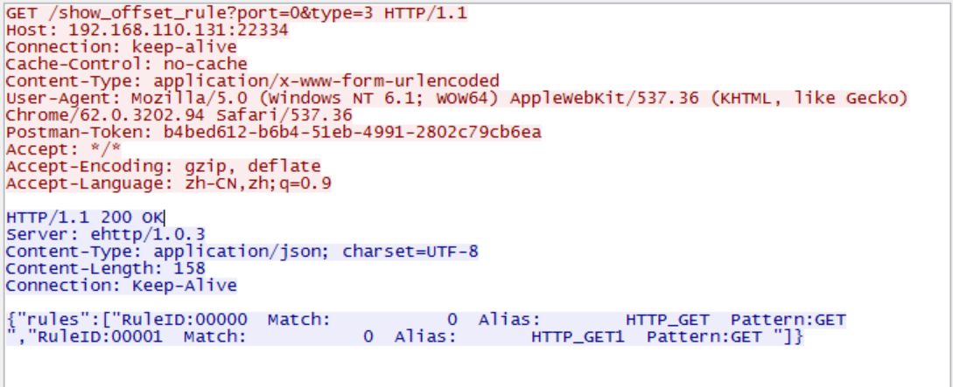

Type类型错误：
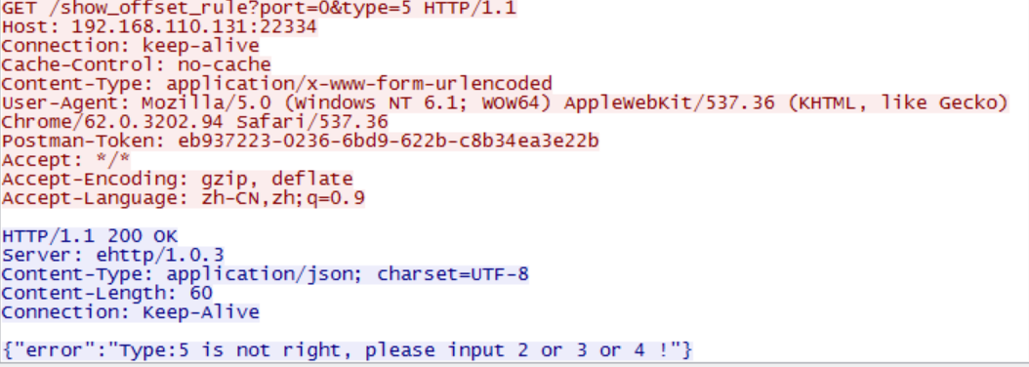

Port错误：
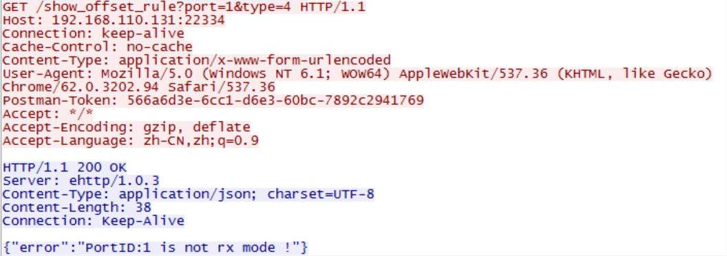

3.8.2.2 添加端口偏移量规则
http://192.168.110.131:22334/add_offset_rule?port=0&type=4&rule=0,L4,20,GET,string,HTTP_GET_TEST
port | 需要添加规则的端口，收口
type | 偏移匹配的类型，支持如下3个取值2（L2），3（L3）， 4（L4）
rule | 添加的规则，配置同3.5.3章节
返回 | 1）ok：  {  "ret": "ok"  }（添加成功，返回如上json格式）  2）异常信息，以error作为json的key，如：  {  "error": "PortID:1 is not rx mode !"  }  或  {  "error": "rule Not Defined !"  }  或  {  "error": "Rules format error! \n"  }  等。

3.8.2.3 删除端口偏移量规则
http://192.168.110.131:22334/del_offset_rule?port=0&type=4&ruleid=4
port | 需要展示规则的端口，收口
type | 偏移匹配的类型，支持如下3个取值2（L2），3（L3）， 4（L4）
ruleid | 删除的规则索引，该索引从3.8.2.1接口获取
返回 | 1）ok：  {  "ret": "ok"  }（删除成功，返回如上json格式）  2）异常信息，以error作为json的key，如：  {  "error": "PortID:1 is not rx mode !"  }  或  {  "error": "ruleid Not Defined !"  }  或  {  "error": "Type Error !\n"  }  或  {  "error": "RuleID Not Init !\n"  }  等。

3.8.3 端口信息

3.8.3.1 展示端口信息
http://192.168.110.131:22334/show_port_info?port=0
port | 需要展示规则的端口，收发均可
返回 | 1）端口信息：  {  "filter_acl": 0, //该端口过滤的acl报文数目  "filter_len": 0, //该端口过滤的len报文数目  "filter_offset": 0, //该端口过滤的offset报文数目  "filter_syn": 0, //该端口过滤的syn报文数目  "icmp_pkts": 0, //该端口收到的icmp报文数目  "ipv4_pkts": 0, //该端口收到的ipv4报文数目  "len_128_256": 30, //该端口收到长度在[128,256]报文数目  "len_256_512": 0, //该端口收到长度在[256,512]报文数目  "len_512_1024": 0, //该端口收到长度在[512,1024]报文数目  "len_less_128": 0, //该端口收到长度在[0,128]报文数目  "len_more_1024": 0, //该端口收到长度在[1024, ]报文数目  "mode": "RX Mode", //该端口的工作模式，可为收或发  "mpls_pkts": 0, //该端口收到的mpls报文数目  "peer_port": 1, //该端口的对端id  "portid": 0, //该端口的索引id  "running_sec": 902, //该端口运行时间秒数  "rx": 30, //该端口总计收到的报文数目  "rx_bps": 0, //该端口当前的收包bps  "rx_bytes": 3624, //该端口总计收到的报文字节  "rx_pps": 0, //该端口当前的收包pps  "tcp_pkts": 0, //该端口收到的tcp报文数目  "tx": 0, //该端口总计发出的报文数目  "tx_bps": 0, //该端口当前的发包bps  "tx_bytes": 0, //该端口总计发出的报文字节  "tx_pps": 0, //该端口当前的发包pps  "udp_pkts": 0, //该端口收到的udp报文数目  "vlan_pkts": 0 //该端口收到的vlan报文数目  }  2）异常信息，以error作为json的key，如：  {  "error": "PortID:3 is not enabled, PortMask:0x3! "  }  或  {  "error": "port Not Defined !"  }  等。

3.8.4 转发规则

3.8.4.1 展示端口转发规则
http://192.168.110.131:22334/show_fwd_rule?port=0
port | 需要展示规则的端口，收口
返回 | 1）正常转发规则，如：  {  "acl_mode": 2,  "delay": 3,  "filter_len": 68,  "len_mode": 0,  "loopback": 1,  "off_mode": 2,  "port": 0,  "syn_mode": 2  }  2）异常信息，以error作为json的key，如：  {  "error": "PortID:1 is not rx mode, PortMask:0x1! "  }  或  {  "error": "PortID:2 is not enabled, PortMask:0x3! "  }  等。

3.8.4.2 修改端口转发规则
http://192.168.110.131:22334/set_fwd_rule?port=0&delay=3&loopback=0&filter_len=64&len_mode=0&syn_mode=0&acl_mode=0&off_mode=0
port | 需要修改规则的端口，收口
delay | 延时时间秒数，不能够大于vswitch.conf配置文件中定义的初始数值
loopback | 是否环回，0-不环回，1-环回
filter_len | 过滤的包长，可选范围60-1508
len_mode | 匹配len后的转发模式，0-disable，1-发送至收包口，2-发送至发包口
syn_mode | 匹配syn后的转发模式，0-disable，1-发送至收包口，2-发送至发包口
acl_mode | 匹配acl后的转发模式，0-disable，1-发送至收包口，2-发送至发包口
off_mode | 匹配offset后的转发模式，0-disable，1-发送至收包口，2-发送至发包口
返回 | 1）修改成功：  {  "ret": "ok"  }  2）异常信息，以error作为json的key，如：  {  "error": "PortID:1 is not rx mode, PortMask:0x1! "  }  或  {  "error": "PortID:0 Initial Delay is 3 seconds! "  }  或  {  "error": "off-mode : 3 error !"  }  等。

4 系统维护

4.1 常见日志说明
暂无。

4.2 常见错误说明

4.2.1 no mbuf的错误
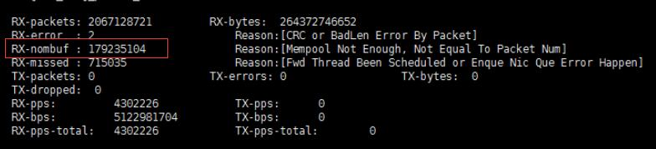
若出现上述RX-nombuf的错误，并且该数值持续增长，请考虑是否如下原因：
1）是否由于每秒需要延迟的报文数目过多，而启动参数里面的pps_number填的过少的原因；
2）是否是由于配置的cpu核心数目少的原因，目前按照经验值来看，每个cpu可以处理150w-200w左右的报文数目，若每秒进入的报文数据较多，如800w每秒的报文，而配置的处理核心只有4个左右，那么处理能力不够，也会导致该问题。

